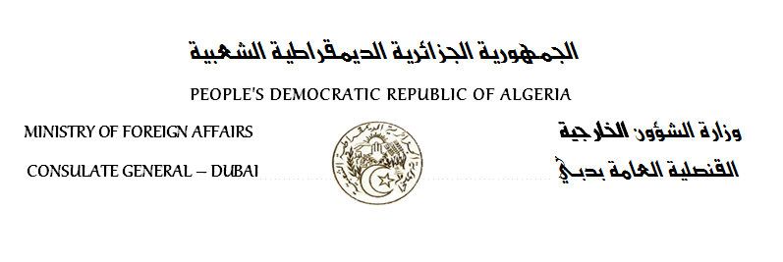

PROCURATION وكــالــة
في سنة ألفين و سبعة عشر وفي : L’an deux mil dix sept et le :…..… ……….…………………………………………………………………..……….
أمامنا نحن القنصل العامPar devant nous, Consul Général……………………………………………………………….……………………………………
للجمهورية الجزائرية الديمقراطية الشعبية بدبي....................De la République Algérienne Démocratique et Populaire à Dubaï.

لقد حضر/تA Comparu

السيّد(ة):M.(Mme) :…………………………………………………………………………………………………………………………………………………………………….
المولود(ة):…….......................................................بتاريخ:Né(e) à :……………..……………………..…………..Le :…..………………………….…….……….…….
ابن(ة):…………..…………………………………..وFils (Fille) de :………………………………………….…………….et de :………………..……………..…………….…………..
الساكن(ة):Demeurant à :…………………………………………………………………….……………………………………………….………………………………….
الحامل(ة) لبطاقة التعريف الوطنية أو جواز السفر رقم:Portant C.N.I.A ou Passeport N° :..……………………………………………………….
الصادر(ة) عن:…………..……………............بتاريخ:................................و الممدد بتاريخ......................عن......................Délivré (e) par .
المهنة:Profession :…………………………………………………………………………...………………………………………………..………………………………………
الذي(التي) وكّل(ت) وأناب عنه(ها):Lequel (laquelle) à, par ces présents, constitué comme Mandataire
السيّد(ة):M. (Mme) :……………………………………………………………………………………….……………………………………………………………………………
المولود(ة): ...............................................................بتاريخ:Né(e) à :………………………………………….…………Le :…………………………..……..…………….
الساكن(ة) بـ ::Demeurant à :……………………………………………………..........………………………………………...………………………………………………
الحامل(ة) لبطاقة التعريف الوطنية أو لجواز السفر رقم: Portant C.N.I.A ou Passeport N° :…………………………………………………………
موضوع الوكالة Objet du mandat
……………………………………………………………………………………………………………………………………………………………………………………………………
……………………………………………………………………………………………………………………………………………………………………………………………………
……………………………………………………………………………………………………………………………………………………………………………………………………
……………………………………………………………………………………………………………………………………………………………………………………………………
……………………………………………………………………………………………………………………………………………………………………………………………………
……………………………………………………………………………………………………………………………………………………………………………………………………
……………………………………………………………………………………………………………………………………………………………………………………………………
……………………………………………………………………………………………………………………………………………………………………………………………………
……………………………………………………………………………………………………………………………………………………………………………………………………
……………………………………………………………………………………………………………………………………………………………………………………………………
……………………………………………………………………………………………………………………………………………………………………………………………………
حرّر بدبي يوم:Fait à Dubaï Le :…………………………………. توقيع الموكـــل (ة)
Le Mandant

